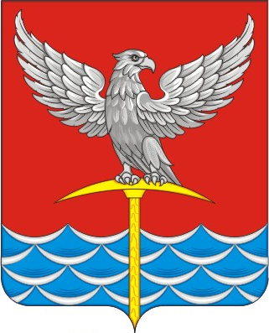

Администрация Громадского сельсовета
Уярского района
Красноярского края

ПОСТАНОВЛЕНИЕ

09 октября 2024 г. п. Громадск № 44-П

Об отмене постановления администрации Громадского сельсовета от 15.08.2024г. № 34-П «О введении режима повышенной готовности на территории п. Громадск в связи с риском срыва сроков готовности к отопительному периоду в многоквартирном доме, расположенном по адресу:
п. Громадск, ул. Железнодорожная, д. 6 и проведению работ
по обеспечению жителей электро-, тепло-, водоснабжением».

В связи с ликвидацией угрозы прекращения подачи электро-, тепло-, водоснабжения в многоквартирный дом, расположенный по адресу: п. Громадск, ул. Железнодорожная, д. 6, руководствуясь ст. 7 Устава муниципального образования Громадского сельсовета, ПОСТАНОВЛЯЮ:
- Отменить режим повышенной готовности введенный с 14 августа 2024 г на территории п. Громадск Уярского района в связи с нарушением условий жизнедеятельности граждан в многоквартирном доме, расположенном по адресу: п. Громадск ул. Железнодорожная д.6.
- Постановление администрации Громадского сельсовета от 15.08.2024г. № 34-П «О введении режима повышенной готовности на территории п. Громадск в связи с риском срыва сроков готовности к отопительному периоду в многоквартирном доме, расположенном по адресу:
п. Громадск, ул. Железнодорожная, д. 6 и проведению работ
по обеспечению жителей электро-, тепло-, водоснабжением» - считать утратившим силу.
- Контроль за выполнением настоящего постановления оставляю за собой.
- Настоящее Постановление подлежит размещению на официальном сайте https://gromadsk-r04.gosweb.gosuslugi.ru администрации Громадского сельсовета в сети Интернет.

И.о. Главы сельсовета М.В. Рудь

